2017年福建省普通高等学校摄影类专业招生
省级统一考试大纲
(试行)
视觉图像时代，以图片摄影和视频摄影为主体的影像艺术，越来越引起人们的重视和喜欢，在高等艺术教育中成为人才培养的一个重要方面。福建省普通高等学校艺术类摄影专业统一考试（以下简称摄影艺考），是面向全省报考普通高校艺术类专业（摄影类）的考生举办的专业基础考试。普通高校本、专科有关专业根据考生的专业和文化成绩，德智体美全面衡量择优录取。
一、命题指导思想
根据教育部相关规定，结合本省实际，在认真总结以往工作经验的基础上，命题工作应遵循有利于科学、公正选拔人才、有利于促进人的全面发展的原则。以学科知识为基础、学科能力为导向、学科核心素养为目标，全面考察和挖掘面向二十一世纪的新型专业人才。试题应注重从时代性、科学性、教育性、规范性、原创性和可持续性等方面提升质量。进一步完善试卷的难度结构，保持学科难度的稳定。
二、考试内容
（一）考试目标与要求
摄影艺考根据命题指导思想着重考察考生学科内涵的素质素养与学科外延的综合素质素养：
1.考察对学科基础知识和基本技能的掌握程度，包含学科观察力、思维力、
想象力、灵活运用学科知识分析问题与解决问题的能力的智能科学素养；
2.考察运用学科思维特点与表现方法进行的艺术创意与创新能力，包含对学科艺术特征的审美与艺术作品的鉴赏素养；
3.考察学科内涵延伸或关联的包含情感、兴趣、意志、人格等属性的人文精神以及包含一定思想文化水平的人文素养.
（二）考试范围与要求
考试范围(内容)与依据包括以下三个方面：摄影的思维方式与特点；（主要参考教材：《摄影思维》刘文奕著，国家一级出版社浙江摄影出版社出版）；摄影功能与简史；摄影器材与摄影基础；摄影题材类型的拍摄（主要参考教材《大学摄影教程》陈勤/吴华宇主编，国家一级出版社人民邮电出版社出版）；摄影经典名作的欣赏；摄影艺术作品的鉴赏（主要参考教材《摄影鉴赏导论》杨恩璞编著，国家一级出版社高等教育出版社出版）。
考试内容按照纲目排列，分别标示各自的难度系数（括号里数字显示），难度系数1为低档次难度，包含专业基本常识概念、基本技能等方面内容；难度系数2为中档次难度，属于思维方法、审美思想、经验技巧、技术原理等方面内容；难度系数3为高档次难度，是具有略有新意或深度的技术原理、艺术思想、内涵延伸的知识与技能等方面的内容。
●考试内容（范围）
1．摄影的思维方式与特点
- 摄影艺术的主要思维方式是直觉思维（2）
- 照相机快门的按动就是瞬间的直觉判断（2）
- 光圈优先还是快门优先摄影曝光控制思维模式（3）
- 自动曝光思维模式的利弊（3）
- 摄影构图的视觉思维基础（3）
- 摄影构图的思维方式（2）
- 视觉的镜头感（2）
- 摄影观察注意的思维节点——与构图同步（1）
- 构图锁定的思维节点——寻找趣味中心（2）
- 构图锁定的思维节点——建立视觉重点（2）
- 构图锁定的思维节点——极力突出主体（2）
- 摄影角度的思维节点——常规拍摄点（角度）的选择（1）
- 选择拍摄点（角度）的思维节点——角度的反常意识（2）
- 用光的思维节点——用光线构图（1）
- 散射光、直射光与构图（2）
- 光影与构图（2）
- 用摄影的构图方式取景（2）
- 取景与构图的关系（2）
- 取景的边框处理思维节点——横幅构图还是竖幅构图（1）
- 取景的边框处理思维节点——景物的局部分割（2）
- 经营画面（构图法则）的思维节点——黄金分割法的运用（2）
- 经营画面（构图法则）的思维节点——对称与均衡的运用（2）
- 经营画面（构图法则）的思维节点——虚实与动静的运用（2）
- 画面剪裁意识培养的有效方法（2）
- 非常规画面剪裁的创意立新（3）
- 黑白影调思维的表现类型——中间调、低调和高调（2）
- 影调的主观美学属性（3）
- 中间调的创作思维节点——表现手法与技巧（2）
- 低调的创作思维节点——表现手法与技巧（2）
- 高调的创作思维节点——表现手法与技巧（2）
- 影调透视现象（2）
- 影调透视创作思维节点——表现手法与技巧（2）
- 亚当斯影调区域划分（3）
- 摄影想象思维基础——想象与想象力（3）
- 摄影想象思维基础——创造想象与创造力（3）
- 摄影想象思维的三种表现形式（2）
２．摄影技术基础与艺术表现
- 摄影的功能（1）
- 摄影发展简史（1）
- 光学成像原理（1）
- 摄影感光成像原理（1）
- 数码相机常用分类（1）
- 数码相机专业分类（2）
- 镜头焦距（1）
- 镜头焦距及成像特点（1）
- 相机的主要装置和功能（1）
- 分辨率与影像质量（2）
- 照相机调控键盘与菜单（1）
- 图像格式的特点与设置（1）
- 自动对焦原理与方式（2）
- 数码相机闪光灯的主要功能（1）
- 常用摄影滤光镜与功能（2）
- 正确持握照相机（1）
- 拍照工作流程（1）
- 数码相机对焦两种模式（1）
- 运动连拍与自动对焦（2）
- 摄影曝光的概念（1）
- 摄影曝光效果的评价（2）
- 感光度的作用（1）
- 不同感光度的不同特性（2）
- 光圈的定义与设置（1）
- 光圈的作用（2）
- 快门的定义与设置（1）
- 快门的作用（2）
- 曝光组合的概念（1）
- 光圈优先曝光模式（1）
- 快门优先曝光模式（1）
- 曝光补偿的概念与设置（1）
- 曝光补偿的原则（2）
- 摄影测光的概念（1）
- 数码相机的测光模式（2）
- 镜头的特性与运用（2）
- 数码相机自动档白平衡的操作（1）
- 白平衡的选择运用（2）
- 数码图像的调整与修饰（2）
- 光的性质与摄影造型（1）
- 直射与散射阳光的特点（1）
- 夜景光线特点与运用（2）
- 人工光灯具与特点（2）
- 人工布光造型基础（2）
- 摄影构图的概念与特点（1）
- 画面的构图要素——景别、方向、高度（1）
- 画面的主次分配（2）
- 摄影构图的整体安排（2）
- 人像摄影的主要类型（1）
- 人像常用布光方法（2）
- 人像摄影的景别与角度（1）
- 常用人像证件照的拍摄要求与要点（1）
- 外景纪念照与合影照的拍摄要点（1）
- 个人肖像的艺术表现与修饰（2）
- 新闻摄影的基本特性（1）
- 新闻摄影的社会功能（2）
- 风景摄影的分类与特点（1）
- 风景摄影的实用技法（2）
3．摄影艺术作品欣赏与评价
- 鉴赏摄影的社会功效（2）
- 鉴赏摄影的美育意义（2）
- 鉴赏摄影的创作启迪（3）
- 评判作品的常规守则（2）
- 摄影特有的美学特征-造型纪实性（2）
- 摄影特有的美学特征-瞬间判断性（2）
(100)摄影特有的美学特征-技巧科艺性（2）
(101)摄影造型的特殊韵味（2）
(102)中国摄影民族化的画意摄影代表名家与代表名作（1）
(103)郎静山画意摄影的风格与特点（2）
(104)当代艺术摄影的主要特点（3）
(105)世界纪实摄影史上的名家名作（1）
(106)布列松“决定性瞬间”理论观点的提出（2）
(107)纪实摄影的价值判断（2）
(108)中国社会纪实摄影名家名作（1）
(109) 纪实摄影鉴赏作品分析10例（3）：《移民母亲》《青椒30号》《力挽狂澜》《黎明钟声》《宝岛掠影》《命如危墙》《水俣病》《嫁日》《升》《重返舞台》
(110) 新闻摄影鉴赏——创作目的与价值（2）
(111) 新闻摄影鉴赏——表述方法与内容（2）
(112) 新闻摄影鉴赏——工作方法（2）
(113) 新闻摄影鉴赏——风格样式（2）
(114)新闻摄影的国际参照（1）
(115) 新闻摄影鉴赏作品分析10例（3）：《士兵之死》《上海车站的孤儿》《白求恩大夫》《美国旗插上硫磺岛》《战欤？和欤？》《周总理太累了》《村子被烧了》《胡耀邦重返政治舞台》《小平，您好》《敬礼！感谢解放军》
(116)风光摄影的四大作用（1）
(117)风光摄影的美感（2）
(118) 风光摄影鉴赏作品分析5例（3）：《月升时刻》《生命》《白墙》《霞梦拓苍茫》《松风》
(119)人像摄影的界定分类（2）
(120) 人像摄影的审美价值（2）
(121) 人像摄影的鉴赏标准（3）
(122) 人像摄影鉴赏作品分析5例（3）：《画家齐白石》《晚年周恩来》《上访者》《晚境》《渴望的大眼睛》
(123) 创意摄影的界定（2）
(124) 创意摄影的功效（2）
(125) 创意摄影的分类（2）
(126) 创意摄影的评估（3）
(127) 创意摄影鉴赏作品分析5例（3）：《安格尔小提琴》《原子时代的达利》《母亲》《黄河颂》《谁之过》
(128) 商业摄影的界定分类（2）
(129) 商业摄影的评定准则（2）
(130) 商业摄影的新潮趋势（3）
(131) 商业摄影鉴赏作品分析5例（3）：《杜维玛和大象》《襁褓中的婴儿》《以假乱真》《丝路新风韵》《人生印迹》
●考核要求
要求考生掌握考试内容的高中低各档难度的比例是：低档难度57%，中档难度30%，高档难度13%。
三、考试形式与试卷结构
1.考试形式
(1)笔试（机试）
(2)现场拍摄（规定题材与自由题材拍摄）
说明：现场拍摄采取规定摄影题材如风光、建筑、人物、静物等题材类型与自由题材两种形式，规定题材随机选择考试，不同考试时间段更换拍摄题材，以确保考试的公平性；同场多人同时操作，需考虑相机的类型、功能模式统一性。
2.试题类型
笔试（机试）
(1)选择题（单项/多项）
(2)判断题
(3)情景题（模拟情景）
说明：通过情景设计图像形式考查考生对现场拍摄、瞬间构思、技术技巧应用等方面的理解
①画面组合题
说明：通过数张图片组合形式考查考生讲述图片故事的能力
②图片分析题。
说明：通过不同风格的摄影，认识纪实摄影、新闻摄影、风光摄影、人像摄影、创意摄影、商业摄影等题材的创作特点，考查考生图片鉴赏能力，摄影美学的认知能力等
现场拍摄部分：
(1)规定题材拍摄
(2)自由题材拍摄
3.试卷结构
(1)试卷满分300分，其中，笔试（机试）74题，满分150分，考试时间60分钟；现场拍摄（规定题材拍摄与自由题材拍摄，随机选择），满分150分，考试时间10分钟。
(2)题型组成与分值
单选题40题（1分题40题），多选题15题（2分题10题+3分题5题），判断题15题（2.5分题10题+4分题5题）。选择与判断题主要反映考生对教材范围的基本知识概念的纠错订正能力；情景题2题（10分），情景题比较切合拍摄实践，主要反映考生基础专业技能的熟悉与掌握水平；画面组合题1题（6分），主要反映考生对图片故事的组合表达能力和影像叙述逻辑的思维水平；图片分析题1题（14分），主要反映考生对图片画面语言的分析与鉴赏能力，对学科艺术特征的审美素养；现场拍摄，规定题材拍摄或自由题材拍摄（150分），主要反映考生摄影基本技能的掌握程度，体现考生学科观察力、思维力、想象力、以及即时运用学科知识分析问题与解决问题的能力。
4.试卷难度
(1)考试内容的难度档次比例
考试内容的高中低各档难度的比例是：低档难度57%，中档难度30%，高档难度13%。
(2)题型难度值比例
单选题（40题）+多选题（10题）+判断题（10题）为低档难度，占试卷总量的57%（85分）；多选题（5题）+判断题（5题）+情景题（2题）为中档难度，占试卷总量的30%（45分）；图片组合题+图片分析题为高档难度，占试卷总量的13%（20分）。
（分值详见试卷结构）
5.其他说明
随着时代的进步，为体现摄影与其它相近学科的融合发展趋势，作为以后大纲修订的参考依据，设置适量考试内容范围外的参考试题（打*），不计入试卷总分，鼓励知识结构丰富的考生尝试答题。
四、参考试题及评分标准
（一）机考试题示例
题型一：单项选择题（每小题列出的四个备选答案中，只有一个是正确答案，请选择点击问题后括号里的正确字母）
1、世界上现存的第一幅照片是N·尼普斯拍摄的（ A B C D ）。
A、汉堡大火 B、窗外景色 C、巴黎林荫道 D、克莱山特广场
正确答案：B
2、控制画面景深最好采用（ A B C D ）模式。
A、光圈优先 B、快门优先 C、手动曝光 D、自动曝光
正确答案：A
题型二：多项选择题（每小题列出的四个备选答案中，有多个是正确答案，请选择点击问题后括号里的正确字母）
1、1932年，在美国西海岸的摄影师成立了F64小组，其主要成员有（ A B C D ）。
A、E.韦斯顿 B、L.坎宁安 C、斯特兰德 D、A.亚当斯
正确答案：A B D
2、分辨率指单位长度中所能展现和分辨的像素数目，包括（A B C D）
两种单位。
A、ppi B、dpi C、cdd D、cmos
正确答案：A B
题型三：判断题（在每小题后的括号里，选择正确答题：正确点击选√，错误点击选×）
1.快门的作用是配合反光率，控制胶片光亮度。 （ √ × ）
正确答案：X
2.可见光中的红光比蓝光的波长短。 （ √ × ）
正确答案：X
题型四：情景题（每题5分）
（给出一幅拍摄场景模拟图片，按照所列问题选择点击问题后括号里的正确字母）
示例一：（多项选择题，错选一题扣一分）

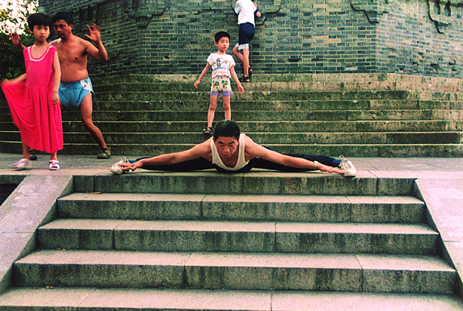

问题：如果是你碰到以上图示拍摄场景，取景时考虑的构图要素是： （ a b
c d e ）
a.如何突出主体 b.如何选择拍摄时机 c.如何调整景深 d.如何选择拍摄角度 e.如何合理选择景别
正确答案：a b c d e

评分标准：按照摄影画面的构图要素原则，分析情景题所示拍摄场景人物活动的情况，要考虑调整景深虚化背景以突出主体（八字劈叉练功者）；要考虑选择合理的景别摒弃画面左侧“喧宾夺主”的人物以突出主体；要考虑主体人物活动的最佳瞬间与主陪体关系的处理；要考虑合适的拍摄角度（方向与高度）以突出主体特征。
题型五：图片组合题（每题6分）
示例1.《看戏》（组照·刘文奕摄影）
江南某古村，每到春节期间，全村老少都要聚集在村子祠堂边的古戏台广场观看当地戏种的戏曲演出。看起来这场演出座无虚席，戏中的故事深深吸引了观众，而舞台上的演职员尽责尽力毫不松懈，最开心的还是孩子，催促着大人快快去看戏……。
根据上述图片故事的叙述逻辑，按照故事主题，请将下列五幅图片重新进行组合排序，构成一个完整的故事：

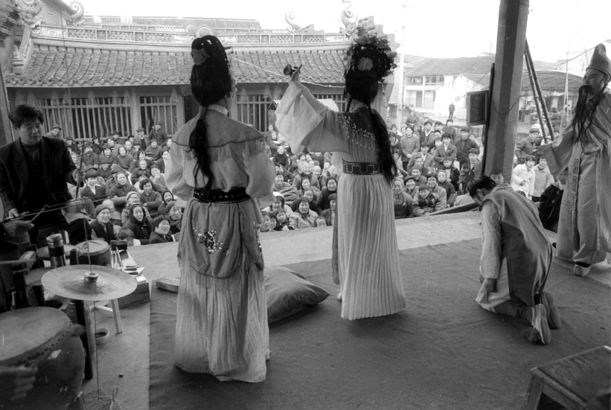
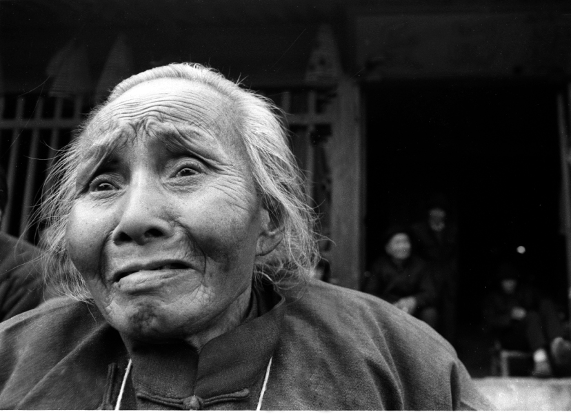

a
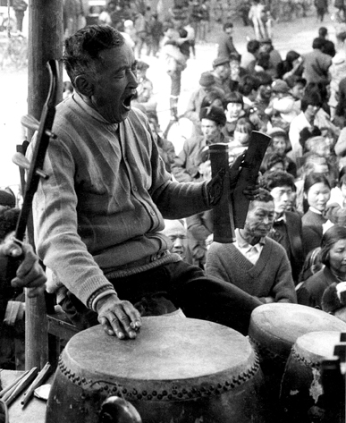
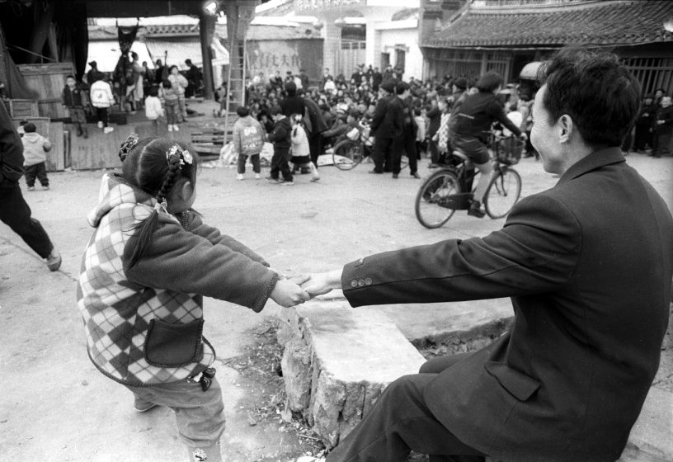
b
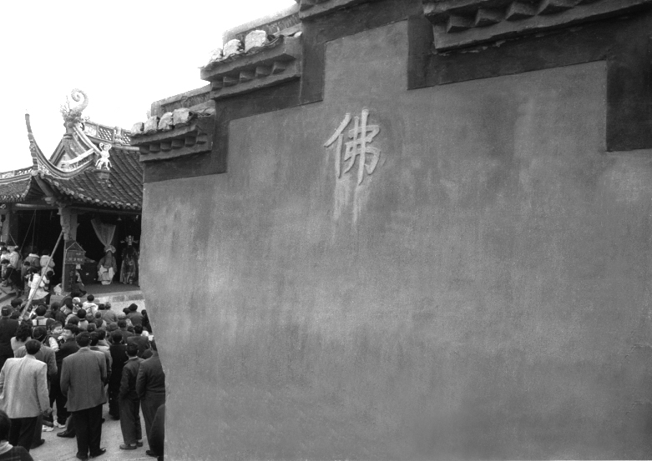

c
d
e

组合排序答题：
第一幅： a b c d e （答案：e）
第二幅： a b c d e （答案：b）
第三幅： a b c d e （答案：a）
第四幅： a b c d e （答案：c）
第五幅： a b c d e （答案：d）
（选择点击你认为与上列图片字母标题相一致的字母）
评分标准：根据故事文字叙述的时空逻辑，寻找对应的图片内容；按照组照的表现结构铺陈图片顺序，串联故事内容。

示例2. 《爱的永恒》（组图·作者不详）
在一个雨天，我们相识了，埋下了爱的萌芽。爱情终于有了结果，幸福占据了全部的回忆。时间像流动的沙丘，埋没了一切，只有爱，才是永恒。
根据上段语言叙述，选择下列图片进行排序组合：

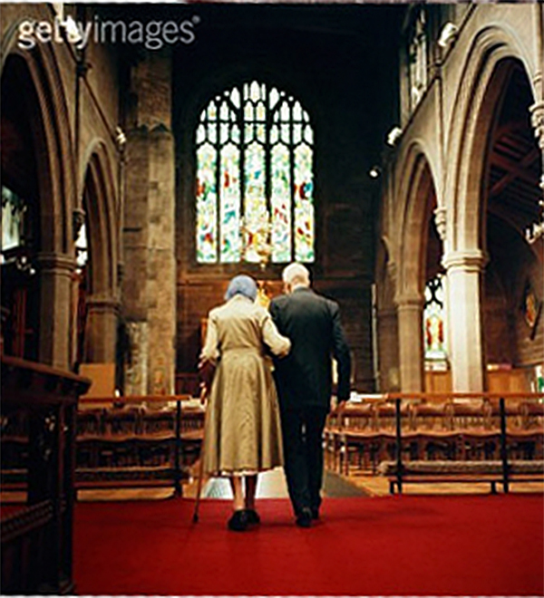
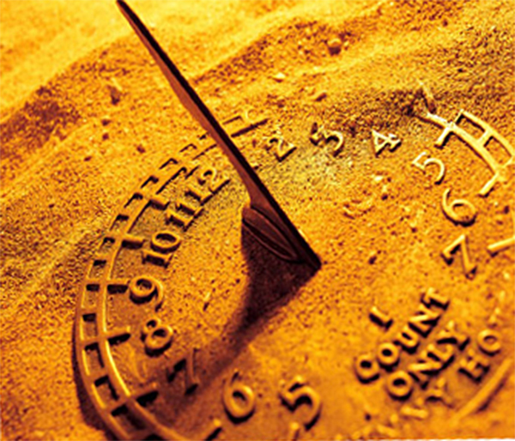
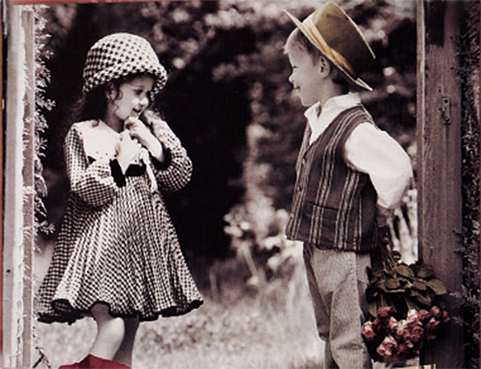
b

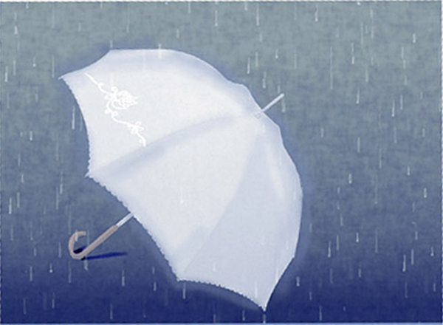

a
c
d

组合排序答题：
第一幅： a b c d （答案：c）
第二幅： a b c d （答案：b）
第三幅： a b c d （答案：d）
第四幅： a b c d （答案：a）
（选择点击你认为与上列图片字母标题相一致的字母）
评分标准：根据故事文字叙述的时空逻辑，寻找对应的图片内容；按照组照的表现结构铺陈图片顺序，串联故事内容。
题型五：图片分析题（每题14分）
示例一：《求救》陈英杰摄影
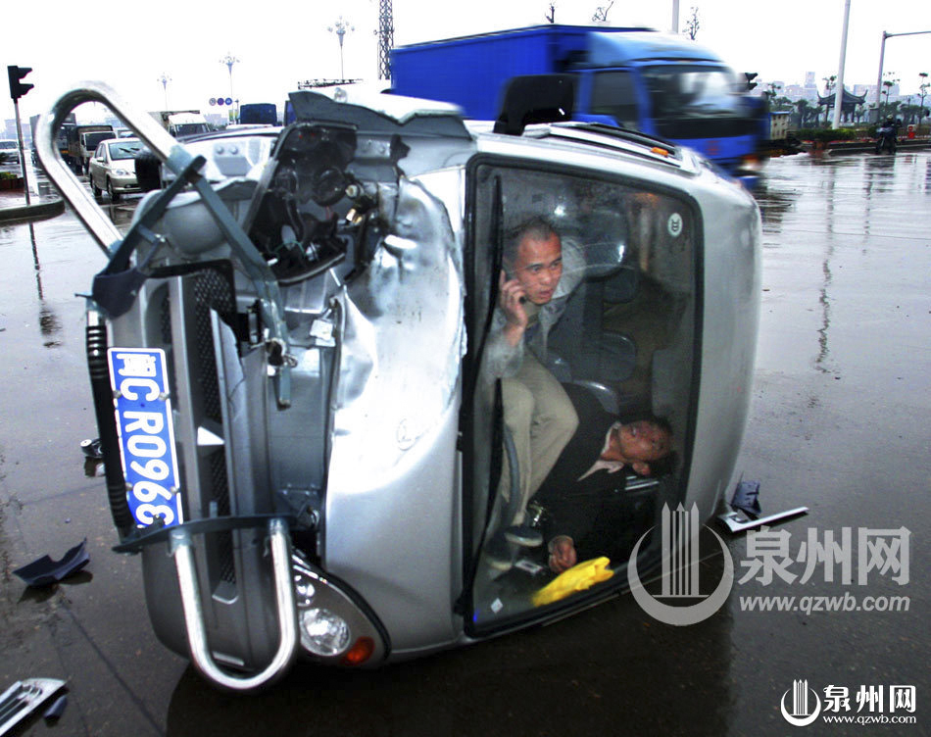

2005年4月12日下午，晋江电信大楼十字路口处，一辆面包车与皮卡车相撞，面包车当场被撞翻倒地。在翻倒的小车内，司机被挤压在下，车主狼狈地打着手机，向外发出求救信号。
阅读以下问题选择最合适的答题（单项选择）：
- 这是一幅什么体裁的摄影作品？ （答案：d）
- 城市景观摄影 b. 社会纪实摄影 c.瞬间抓拍摄影 d.新闻报道摄影
- 作品的创作目的与价值是什么？ （答案：b）
a.反映现实，满足读者审美欲望 b. 记录现实，报道最新发生的事件 c.目击现实，揭示事物真相 d. 纪录现实，表现典型人物性格
- 作品运用了什么样的表现手法？ （答案：c）
- 以情动人，渲染情感 b. 近景构图，运用现场环境刻画人物
c．现场抓拍，真实交代事件真相和来龙去脉 d.纪实造型，强化视觉冲击力。
4. 作品的表现风格是什么？ （答案：a）
a. 纪实叙述为主，造型上追求客观真实的现场感。
b. 实录人文题材，展示人文精神与情怀。
c. 用光精致，构图严谨，情景交融，意境深邃。
d. 以情动人，形神兼备，个性鲜明，风格多样。
评分标准：参照《图片鉴赏导论》关于纪实摄影、新闻摄影、人物人像摄影、艺术摄影等章节论述。
（二）现场拍摄示例
1.考试内容
摄影实践考试以现场实拍为主，每位考生拍摄照片2张，其中，规定题材拍摄（校园风光、建筑、人物、静物等机选一）与自由题材拍摄（自由选择一类题材）各1张。
2. 考试场地
中国泉州华光学院校区。
3. 评分方法
摄影实践考试分为拍摄操作与拍摄作品两部分考评，总分150分，其中拍摄操作部分25分，拍摄作品125分。
拍摄操作由一名专业监考老师实时观察打分；拍摄作品由数位专业监考老师屏幕观看打分（选取平均分值）。
(评分细则略)
- 评分标准
规定题材拍摄：
图像清晰、题材明确、主题鲜明、主体突出、取景合理、构图规范、曝光正确、影调，色彩表现良好、前后景及环境效果处理恰当、拍摄角度合理、焦距运用得当、整体效果好。
自由题材拍摄：
图像清晰、题材明确、主题鲜明、曝光正确、影调，色彩表现新颖、能够合理运用构图，画面空间关系明确，具有形式美感、拍摄角度合理、焦距运用得当，具有视觉冲击力、表达主题鲜明，表现手法创新。
(评分细则略)

*参考试题
题型一：多项选择题
示例一：图片摄影与视频摄像分别代表了静态摄影与动态摄影的两种形态，它们在影像上的共同特征是： （ ）
- 通过镜头感光 b.相对类似的曝光原理 c.相同的造型特点
d. 相对类似的用光和构图
正确答案：a b d
题型二：图片组合题
示例一：《他爸是京剧大师》（组照·王瑶摄影）
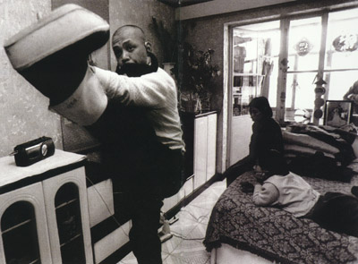
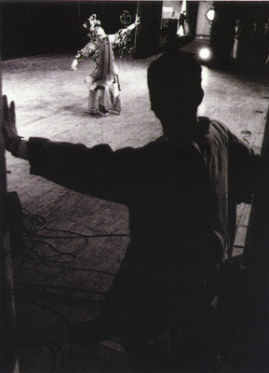
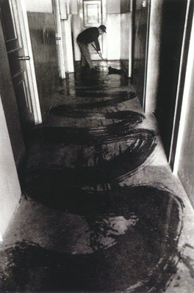
a
b
c

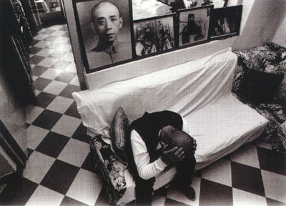
d
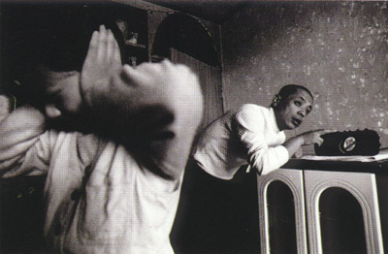
e

要求：（1）运用蒙太奇思维与表现手法对上述图片重新组合排序；
（2）指出各图片之间的场面转换技巧
（ A.淡入 B.叠化 C.切换 D.切换 E.叠化/淡出 ）
答题：组合排序(在下列题序后的括号里点击相应字母)
图 1.（ a b c d e ）
图 2.（ a b c d e ）

图 3. （ a b c d e ）

图 4. （ a b c d e ）

图 5. （ a b c d e ）

组合题答案示例：
排序：1-e 转换： A.淡入
排序：2-b 转换：B叠化
排序：3-a 转换：D切换
排序：4-d 转换：切换
排序：5-c 转换：叠化/淡出

评分标准：
组合排序有章法，景别安排要恰当，影像叙述逻辑要合理，蒙太奇因素要有序，转换技巧要贴切，故事主题要鲜明。根据上述原则表现情况酌情评分。 （评分细则略）

